Безопасный Новый год!
Уважаемые жители села Русско-Высоцкое!

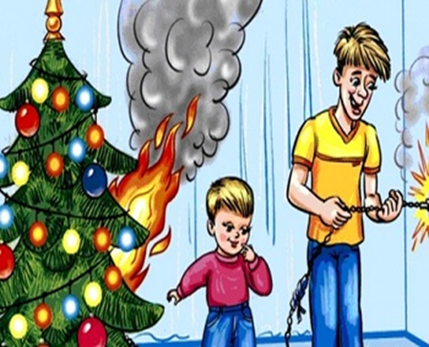 | В период новогодних праздничных дней увеличивается количество несчастных случаев, и в первую очередь пожаров. Только строгое соблюдение требований правил пожарной безопасности поможет избежать травм и увечий.
Чтобы беда не омрачала новогодние праздники, соблюдайте правила пожарной безопасности:
- НЕЛЬЗЯ украшать елку целлулоидными игрушками, а также марлей и ватой, не пропитанными огнезащитными составами;  - НЕЛЬЗЯ устраивать салют в помещениях и на балконах;  - НЕЛЬЗЯ давать пользоваться петардами, ракетами бенгальскими огнями и т.п. детям несовершеннолетнего возраста и лицам в нетрезвом состоянии;  - НЕЛЬЗЯ оставлять без присмотра включенные в электрическую сеть электроприборы;  - В случае пожара, незамедлительно вызывайте пожарную охрану по телефону:  - «01» или «112» | 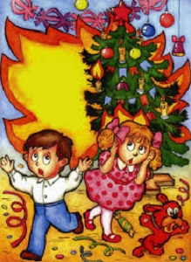
Будьте внимательны и тогда Новогодние праздники пройдут весело и не принесут Вам беды.
В заключение хочется поздравить с наступающим Новым 2021 годом, и пожелать каждой семье благополучия, счастья и здоровья!
Местная администрация МО Русско-Высоцкое сп

